Základná škola, Tbiliská 4 , 831 06 Bratislava

P r e v á d z k o v ý p o r i a d o k

základnej školy

Úprava pre obdobie 1. – 30. 6. 2020 (po obnovení vyučovania po skončení prerušenia z dôvodu preventívnych opatrení proti šíreniu ochorenia COVID_19)

Základná škola, Tbiliská 4, Bratislava vydáva v súlade s § 10 Nariadenia vlády SR č. 362/2006 o podrobnostiach a požiadavkách na výchovné a výchovno-vzdelávacie zariadenia pre deti a mladistvých tento prevádzkový poriadok a v zmysle § 24 zákona NR SR č. 355/2007 Z. z. o ochrane, podpore a rozvoji verejného zdravia a v súlade s § 10 vyhlášky MZ SR č. 527/2007 Z. z. o podrobnostiach a požiadavkách na zariadenia pre deti a mládež

vypracovaný: 28. 5. 2020 Mgr. Zuzana Hirschnerová, PhD.
riaditeľka školy

A. Identifikačné údaje

Názov zariadenia: Základná škola

Adresa školy: Tbiliská 4. 831 06 Bratislava

IČO: 317 688 49

Kontakt: telefón: 02/44887971
e–mail: zuzana.hirschnerova@zstbiliska.sk,
vedenie@zstbiliska.sk
web: www.zstbiliska.sk

Forma právnej subj.: škola s právnou subjektivitou, rozpočtová organizácia

Zriaďovateľ: Mestská časť Bratislava – Rača

Druh zariadenia: Základná škola s vyučovacím jazykom slovenským

Najvyšší počet detí zodpovedajúci veľkosti priestorov (kapacita zariadenia) : - v súčasnosti máme v škole 712 žiakov, 381 chlapcov a 331 dievčat. Priemerný počet žiakov v triede je 23,7 žiakov. Naplnenosť žiakov v triedach je podľa platnej legislatívy.
V júni 2020 školu navštevujú len žiaci 1. – 5. ročníka. Naplnenosť tried a oddelení ŠKD je maximálne 20 žiakov. Žiaci 6. – 9. ročníka sa vzdelávajú dištančne a online. K 1. 6. 2020 prejavili záujem o školské vyučovanie žiaci:

Ročník | Školské vyučovanie | Stravovanie s ŠJ | Školský klub detí
1 | 88 | 76 | 77
2 | 84 | 73 | 67
3 | 79 | 66 | 54
4 | 79 | 63 | 38
5 | 51 | 30

Prihlásenie ďalších žiakov je možné len od pondelka nasledujúceho týždňa.

Celkový počet zamestnancov:
87
pedagogickí: 59
odborní: 2
nepedagogickí: 26

Počet zamestnancov zabezpečujúcich vyučovanie v 1. – 5. ročníku:
64
pedagogickí: 22 učiteľov, 14 vychovávateľov, 2 vedenie školy
odborní: 0
nepedagogickí: 26

Počet zamestnancov realizujúcich vyučovanie v 5. – 9. ročníku:
23
pedagogickí: 20 učiteľov, vedenie školy 1
odborní: 2
nepedagogickí: 0

B. Materiálno-priestorové podmienky – plne podľa schváleného Prevádzkového poriadku školy:

C. Organizácia prevádzky

Výchovno-vzdelávacia činnosť sa realizuje v súlade so:
- Zákonom č. 245/2008 Z.z. o výchove a vzdelávaní (školský zákon),
- Opatrením Úradu verejného zdravia Slovenskej republiky pri ohrození verejného zdravia Úrad verejného zdravotníctva Slovenskej republiky, číslo: OLP 1420412020 Bratislava 22.05.2020,
- Rozhodnutím č. 2020/12033:1-A2110 z 22. 5. 2020 ministra školstva, , vedy, výskumu a športu o obnovení školského vyučovania.
- Organizáciou a podmienkami výchovy a vzdelávania základných škôl do konca školského roku 2019/2020 vydanom ministrom školstva, , vedy, výskumu a športu z 22. 5. 2020.

Prevádzka školy je organizovaná v zmysle vyššie uvedených dokumentov.

Zamestnanci školy sú povinní:
- Dodržiavať Prevádzkový poriadok základnej školy a Prevádzkový poriadok základnej školy - Úprava pre obdobie 1. – 30. 6. 2020 (po obnovení vyučovania po skončení prerušenia z dôvodu preventívnych opatrení proti šíreniu ochorenia COVID_19),
- pri nástupe do školy odovzdať vedeniu školy Zdravotný dotazník pre zamestnancov pred návratom do zamestnania (Príloha 6),
- pri každom vstupe do budovy si vydezinfikovať ruky,
- dostatočne si umývať ruky – toalety, príchod do triedy, príchod do budovy, pred jedlom... ,
- pri pohybe po škole používať ochranné rúško,
- upratovačky sú povinné používať ochranné rúško a rukavice,
- správni zamestnanci a vedenie školy sa vyhýbajú kontaktu so žiakmi v triedach/oddeleniach,
- pri osobnom kontakte sú povinní používať ochranné rúško.

1. Organizácia výchovno-vzdelávacej činnosti – vyučovania:

1.1 Organizácia a riadenie školského klubu detí

- Výchovno-vzdelávaciu činnosť riadi zástupkyňa riaditeľa školy.
- V triede môže byť minimálne 10, maximálne 20 trvale dochádzajúcich žiakov (trieda sa ruší, ak počet žiakov klesne pod 10 ).
1.2 Realizácia výchovno-vzdelávacej činnosti

Začiatok vyučovania je od 7:30 hod. do 8:30 hod podľa harmonogramu tak, aby sa minimalizoval kontakt detí medzi triedami. Skupiny žiakov sa stretávajú s triednou učiteľkou na určenom mieste.
Koniec vyučovania je od 11:00 do 12:30 hod. podľa rozvrhu hodín.
Školské brány a hlavné budovy otvára a ráno kontroluje správny zamestnanec o 7:00 hod.

Časový harmonogram:

- 7:30 – 8:30 – príchod žiakov do školy podľa osobitného harmonogramu (príloha 1)
- 8:30 – 11:00, 12:00 – vyučovanie podľa osobitného rozvrhu hodín (príloha 2)
- Stravovanie v školskej jedálni podľa osobitného harmonogramu (príloha 3)

Deti sa samostatne nepohybujú po chodbách, s výnimkou návštevy toalety. Počas obeda je zabezpečený dozor učiteľom.
Činnosť záujmových útvarov sa nerealizuje.
Po skončení vyučovania učiteľ odovzdá vychovávateľovi potrebné informácie o žiakoch.
Učiteľ sprevádza deti na obed do školskej jedálne (v prípade, že žiaci jeho triedy obedujú podľa harmonogramu v čase od 11:00 hod. do 12:00).

Všetky pravidelné pracovné stretnutia v škole (PP, PR, MZ, PK, RZ a pod.) sa konajú online.

Prestávky medzi vyučovacími hodinami budú realizované tak, aby sa minimalizoval kontakt detí z rôznych tried. Učitelia sú zodpovední za to, aby sa kontakt medzi deťmi minimalizoval.

Učiteľ zabezpečuje, aby deti počas prestávok mohli tráviť voľný čas primeranou aktivitou, a aby mali bezpečný priestor na oddych a občerstvenie. Dbá na zamedzenie kontaktu žiakov rôznych tried.

1.3 Zaraďovanie žiakov

- Do školy môže nastúpiť len žiak, ktorého zákonný zástupca doručí triednemu učiteľovi ráno pred prvým nástupom do školy a po každom prerušení školskej dochádzky na viac ako 3 po sebe idúce dni Vyhlásenie zákonného zástupcu o zdravotnom stave (Príloha 7).
- Žiaci sa do tried zaraďujú podľa organizačných možností školy v počte min. 10 a max. 20 detí v jednom oddelení. Zloženie detí v triedach je možné z organizačných dôvodov zmeniť vždy v pondelok.

1.4 Výchovno–vzdelávacia činnosť

- Výchovno–vzdelávacia činnosť sa okrem vzdelávacích aktivít zameriava na socializáciu žiakov a prehlbovanie vzťahov v kolektíve. Aktivity sa realizujú predovšetkým v exteriéri – areál školy, okolie školy.
- Pobyt na školskom ihrisku je možný len podľa vypracovaného harmonogramu (príloha 3).
- Pobyt detí mimo areálu školy je učiteľ povinný zapísať do súboru v Teams, Učitelia.
- Počas vyučovania sú neprípustné telesné tresty a neprimerané zvyšovanie hlasu pri priestupkoch žiakov.

1.5 Dochádzka žiakov

- Pred príchodom žiakov do školy sa žiaci v sprievode zákonných zástupcov zhromaždia na určenom mieste a v určenom čase pred školou.
- Do školy vstupujú žiaci so svojim triednym učiteľom určeným vchodom.
- Pri vstupe do budovy triedny učiteľ odmeria žiakom teplotu. Žiaci so zvýšenou teplotou odídu s rodičom mimo areálu školy.
- Po skončení vyučovania:
  - prechádzajú žiaci do školského klubu detí,
  - sa žiaci naobedujú s triednou učiteľkou alebo s vychovávateľom podľa harmonogramu (príloha 3) a po skončení obeda odchádzajú hlavným vchodom do budovy domov,
  - odchádzajú v sprievode triedneho učiteľa domov cez hlavný vchod domov.

1.6 Starostlivosť o bezpečnosť žiakov

- Za bezpečnosť žiakov počas vyučovania zodpovedá učiteľ.
- Žiaci nesmú počas týždňa navštevovať inú triedu ani sa kontaktovať so žiakmi/učiteľmi inej triedy.
- V triede nemusí mať učiteľ ani žiak rúško.
- Okrem triedy - jedáleň, toaleta, odchod, príchod do budovy – musia deti aj učiteľ nosiť rúško.
- Učiteľ dbá o dôslednú hygienu – pravidelné umývanie rúk, min: po príchode do triedy, po použití toalety, pred desiatou, pred obedom, po návrate z vonku. Pri utieraní rúk žiaci používajú výhradne papierové utierky.
- Podľa potreby učiteľ vydezinfikuje priestory triedy, chodby, dezinfekčným prostriedkom – kýchnutie dieťaťa, kašľanie a pod.
- Učiteľ dbá, aby žiaci na šatňových lavičkách pred triedou udržiavali poriadok a prezuvky/topánky, ktoré si tam nechajú, aby boli vyložené na policu pod lavičkou.
- Pri vychádzkach, výletoch alebo iných podujatiach organizovaných mimo objektu školy zodpovedá učiteľ za bezpečnosť žiakov. Z miesta konania vychádzky nie je možné žiaka uvoľniť,

2. Organizácia výchovnej činnosti – školský klub detí

Okrem zásad prevádzkového poriadku školy pre všetkých pedagógov školy platia pre vychovávateľky ŠKD aj nasledujúce pravidlá :

2.1 Organizácia a riadenie školského klubu detí

- Školský klub detí (ŠKD), ktorý je zriadený ako súčasť školy, riadi zástupkyňa riaditeľa školy.
- V oddelení môže byť minimálne 10, maximálne 20 trvale dochádzajúcich žiakov (oddelenie sa ruší, ak počet žiakov klesne pod 10 ).

2.2 Prevádzka školského klubu detí

- ŠKD je v prevádzke spravidla celý školský rok denne od 12:30 hod. do 16:30 hod., pričom sa prihliada na uvedené nariadenia.
- Ranná činnosť školského klubu detí sa neorganizuje.
- Vychovávateľ prichádza do školy najneskôr od 11:30 hod. Žiakov svojho oddelenia preberá vychovávateľka od vyučujúceho o 12:00 hod. Získa potrebné informácie o žiakoch.
- Po prebratí svojho oddelenia vychovávateľka zabezpečí hygienu a podľa harmonogramu odchádza s deťmi na obed. V školskej jedálni zabezpečuje pomoc obedujúcim deťom. Po skončení obeda podľa inštrukcií vydezinfikuje stoly, pri ktorých deti obedovali.

2.3 Zaraďovanie žiakov

- Žiaci sa do oddelení ŠKD zaraďujú podľa organizačných možností školy v počte min. 10 a max. 20 detí v jednom oddelení. Zloženie detí v oddeleniach je možné z organizačných dôvodov zmeniť vždy v pondelok.

2.4 Výchovno–vzdelávacia činnosť

- Výchovno–vzdelávacia činnosť ŠKD je zameraná na uspokojenie záujmov žiakov v čase mimo vyučovania, socializáciu a budovanie vzájomných vzťahov.
- Realizácia činností detí ŠKD sa vykonáva predovšetkým vonku.
- Pobyt na školskom ihrisku je možný len podľa vypracovaného harmonogramu.
- Pobyt detí mimo areálu školy je vychovávateľ povinný do súboru v Teams, Učitelia.
- V ŠKD sú neprípustné telesné tresty a neprimerané zvyšovanie hlasu pri priestupkoch žiakov.

2.5 Dochádzka žiakov

- Príchod žiakov do ŠKD sa realizuje prevzatím žiakov od učiteľa po skončení vyučovania v triede. Do oddelenia ŠKD prichádzajú aj žiaci, ktorí odídu z ŠKD hneď po naobedovaní.
- Odchod detí z ŠKD je možný:
  - po skončení obeda,
  - po 15:00 hod. podľa stanoveného harmonogramu (príloha 5). Pri vyzdvihnutí žiakov z oddelenia ŠKD musí rodič použiť elektronický čip.
  - Vychovávateľka uvoľní žiaka z ŠKD po 15:00 hod. alebo po obede len na základe písomného oznámenia zákonného zástupcu žiaka.

2.6 Starostlivosť o bezpečnosť žiakov

- Za bezpečnosť žiakov v ŠKD zodpovedá od prevzatia žiakov až po ich odchod vychovávateľka.
- Žiaci nesmú počas týždňa navštevovať iné oddelenie, ani sa kontaktovať so žiakmi/vychovávateľmi iného oddelenia.
- V triede nemusí mať vychovávateľ ani žiak rúško.
- Okrem triedy - jedáleň, toaleta, odchod, príchod do budovy – musia deti aj vychovávateľ nosiť rúško.
- Vychovávateľ dbá o dôslednú hygienu – pravidelné umývanie rúk, min: po príchode do triedy, po použití toalety, pred a po obede, pred olovrantom, po návrate z vonku. Žiaci používajú na utieranie rúk výhradne papierové utierky.
- Podľa potreby vychovávateľ vydezinfikuje priestory triedy, chodby dezinfekčným prostriedkom – kýchnutie dieťaťa, kašľanie apod.
- Vychovávateľka dbá, aby žiaci na šatňových lavičkách pred triedou udržiavali poriadok a prezuvky, ktoré si tam nechajú, aby boli vyložené na policu pod lavičkou.
- Pri vychádzkach, výletoch alebo iných podujatiach organizovaných mimo objektu školy zodpovedá vychovávateľka za bezpečnosť žiakov až do ich rozchodu pred objektom ŠKD. Z miesta konania podujatia nie je možné žiaka uvoľniť.

3. Opatrenia pri prejavoch akútneho ochorenia u žiaka počas vyučovania

Pred príchodom žiaka do budovy školy vykoná triedny učiteľ ranný filter – meranie telesnej teploty žiaka. Pri zistení teploty vyššej ako 37,0 C musí dieťa s dospelým, ktorý ho sprevádza, opustiť areál školy.

Ak triedny učiteľ zistí prejav akútneho ochorenia u žiaka počas vyučovacej hodiny, je povinný oznámiť túto skutočnosť vedeniu školy a to bezodkladne telefonicky informuje zákonného zástupcu žiaka o tejto skutočnosti a zabezpečí bezpečným spôsobom presun žiaka príslušnému ošetrujúcemu lekárovi alebo do domácej starostlivosti. Každý žiak má v žiackej knižke uvedené kontakty na rodičov, kontakty na zákonných zástupcov sú k dispozícii aj v kancelárii vedenia školy.

Žiaci, ktorí sú podozriví na výskyt ochorenia sú odvedení do izolácie, miestnosti, ktorá sa nachádza na riaditeľstve školy. Je zariadená umývateľným lôžkom a umývadlom. K žiakovi je privolaný rodič, ktorý je si povinný ho odviezť domov.
Žiak je povinný priniesť potvrdenie od lekára, že uňho nepretrvávajú prejavy infekčného ani parazitného ochorenia. Až potom môže žiak ďalej navštevovať školu.

4. Úrazy - prvá pomoc - evidencia úrazov

Každý pedagogický pracovník je zodpovedný za organizáciu práce žiakov tak, aby predchádzal úrazom žiakov i seba.

V prípade školského úrazu :

- v školskej budove alebo školskom areáli okamžite poskytne žiakovi prvú pomoc, pričom najbližšieho kolegu resp. vedenie školy požiada o zabezpečenie pedagogického dozoru pri ostatných žiakoch. V prípade potreby zavolá telefonicky z kancelárie školy rýchlu zdravotnú pomoc alebo o to požiada asistentku riaditeľa školy (avšak až po poskytnutí prvej predlekárskej pomoci). Súčasne telefonicky informuje rodičov o úraze alebo požiada asistentku školy. Ak dieťa nepotrebuje rýchlu lekársku pomoc, požiada najprv rodičov, aby sprevádzali dieťa na ošetrenie. Ak nezastihne rodičov, musí ísť so žiakom na ošetrenie sám a zároveň sa postarať o doprovod dieťaťa po ošetrení domov. Predtým požiada vedenie školy o svoje zastupovanie na ďalšej pedagogickej činnosti, ktorú má v ten deň. Ak žiak ostane v ďalšom ošetrení zdravotníckeho orgánu, informuje rodičov o mieste pobytu žiaka. Zapíše úraz do zošita drobných úrazov. Ak si úraz vyžiada viac ako 3 dni neprítomnosti žiaka v škole, pedagóg vypíše u ZRŠ I. tlačivo „Registrovaný úraz“.

- mimo školy :
Okamžite poskytne žiakovi (žiakom) prvú pomoc, v prípade potreby požiada o pomoc aj ďalších spolupracovníkov, resp. občanov. Ak je sám so svojou triedou (oddelením) a je nutný odvoz na ďalšie odborné vyšetrenie, počká spolu so žiakmi na vozidlo zdravotníckej pomoci, informuje sa u vodiča sanitky, kam bude dieťa odvezené. Dieťa nechá odviezť a požiada o starostlivosť posádku sanitky a sám sa vráti so žiakmi do školy. Telefonicky, príp. osobne informuje o stave a mieste pobytu žiaka rodičov a vedenie školy. Vhodné je, aby dieťa sprevádzala niektorá iná ochotná osoba – občan, ktorému dáme telefónne číslo žiaka domov – pokiaľ žiak nie je v bezvedomí, alebo ho poznajú spolužiaci a telefónne číslo do školy. Učiteľ (vychovávateľ) v žiadnom prípade nesmie ponechať väčšinu žiakov triedy (oddelenia) bez osobného pedagogického dozoru. Hneď po príchode do školy je nutné informovať vedenie školy, zároveň sa informovať na zdravotný stav dieťaťa a navštíviť rodičov. Úraz okamžite po príchode do školy zapísať do Zošita úrazov“. Nesmie sa stať, aby vedenie školy nebolo o akomkoľvek úraze včas informované, alebo aby sa to dozvedelo od rodičov. V žiadnom prípade neurčuje konečné diagnózy a nerobí vlastné neodborné zásahy a vyšetrenia. O každom úraze je pedagóg vždy povinný telefonicky informovať rodiča.

V škole sú dve lekárničky – vedenie školy, vrátnica so základným vybavením pre ošetrenie úrazov. Pri vzniku úrazu sa postupuje podľa traumatologického plánu a každý úraz je následne zapísaný do knihy úrazov.
Pri zvýšenom výskyte akútnych respiračných ochorení, ak počet neprítomných detí presiahne 20% celkového počtu žiakov oznamuje vedenie školy túto skutočnosť príslušnému RÚVZ a preruší sa prevádzka jednotlivých tried, alebo celého zariadenia. (podľa metodického usmernenia č. 15/2005).
Učitelia majú k dispozícii 3 prenostné lekárničky ( potreby školského klubu detí u vedúcej ŠKD, prvý stupeň u vedúcej MZ pre 1. a 2. ročníky a 2. stupeň u vedúcej PK výchovných predmetov) so základným vybavením na ošetrenie úrazu a učitelia sú povinní zobrať ju na každú akciu mimo areálu školy. Školenia zamestnancov na poskytovanie prvej predlekárskej pomoci realizuje na základe zmluvy firma zazmluvnená na realizáciu Zdravotnej služby,

5. Podmienky pohybovej aktivity

Na vyučovanie telesnej a športovej výchovy a iné aktivity žiakov sa telocvične nevyužívajú. Všetky pohybové aktivity sa realizujú výhradne vo vonkajšom prostredí – areál školy, okolie školy. Areál školy využívajú žiaci podľa vytvoreného rozvrhu hodín (príloha 2) a harmonogramu využívania ihriska ŠKD (príloha 4).

Za udržiavanie vonkajších priestorov v čistote zodpovedá školník, ktorý ich denne skontroluje a denne dezinfikuje kontaktné plochy na detskom ihrisku.

6. Režim stravovania

Škola má k dispozícii školskú jedáleň, ktorá sa nachádza v jednoposchodovej časti budovy. Na obed do školskej jedálne žiakov odvádzajú určení učitelia alebo vychovávatelia podľa harmonogramu (príloha 3). Učitelia/vychovávatelia vykonávajú v jedálni dozor a po skončení obeda vydezinfikujú stoly, pri ktorých žiaci obedovali. Učitelia/vychovávatelia vedú žiakov k správnym stravovacím návykom a kultúre stolovania.
V jedálni je zakázané konzumovať vlastné jedlo.
Do jedálne prichádzajú deti aj učitelia/vychovávatelia s rúškom. Počas jedenia si ho odkladajú na svoju tácku.
Odoberanie mliečnej desiaty z Brejky automatov, ani odoberanie džúsov z automatov žiakmi nie je možné.
Zariadenie školského stravovania má vlastný prevádzkový poriadok schválený orgánom verejného zdravotníctva.

V jedálni môžu byť prítomné najviac 3 skupiny žiakov s učiteľom/vychovávateľom. Učiteľ/vychovávateľ dbá na to, aby sa žiaci pohybovali výhradne v priestore určenom pre ich triedu. Dôsledne dbá na dodržiavanie časového harmonogramu.
Kuchárky používajú ochranné prostriedky – rúška, rukavice, pri výdaji stravy ochranné štíty. Priestory kuchyne sú jeden krát denne dezinfikované. V kuchyni a v školskej jedálne je zakázané konzumovať vlastné potraviny.

7. Zabezpečenie dostatočného množstva pitnej vody

Pitná voda v škole je zabezpečená prostredníctvom verejnej vodovodnej siete. V učebniach, kabinetoch, kanceláriách, zariadeniach na osobnú hygienu a v jedálni sú výtoky studenej vody. Pitný režim je zabezpečovaný pitnou vodou z vodovodu v triedach a v jedálni. Stravníci ŠJ majú denne nápoj k obedu. Na dodržiavanie pitného režimu žiakov upozorňuje triedny učiteľ/vychovávateľ. Pitná fontánka vo vestibule školy sa nepoužíva.

8. Čistota a údržba priestorov školy

Pri všetkých vstupoch do školy sú bezdotykové zásobníky na dezinfekciu rúk.
Údržbu školy a drobné opravy zabezpečuje školník. Rozsiahlejšie opravy sa vykonávajú prostredníctvom špecializovaných firiem.
Čistotu jednotlivých priestorov školy zabezpečujú upratovačky v zmysle ich pracovnej náplne a vnútorného poriadku ZŠ podľa podmienok stanovených predpismi a usmerneniami platnými pre toto obdobie. Udržujú zverené priestory v poriadku a v čistote tak, aby nebolo ohrozené zdravie detí a zamestnancov školy.
Za čistotu a dezinfekciu priestorov vrátnice školy počas odchodu detí zo školy a ŠKD zodpovedá školník.
Čistenie a dezinfekcia sa vykonáva v nižšie uvedených intervaloch.
Dva krát denne sa zametajú a utierajú navlhko čistiacim dezinfekčným prostriedkom podlahy všetkých chodieb a spoločných priestorov. Navlhko čistiacim prípravkom sa dva krát denne upratujú aj pracovné plochy lavíc a stoličiek, umývadlá v triedach, kľučky dvier a odpadkové koše. Podlahy v triedach sa umývajú čistiacim dezinfekčným prostriedkom raz denne.
V triedach I. stupňa a v ŠKD a v kabinetoch sa raz denne vysávajú koberce. Na čistenie všetkých plôch sa používa vhodný čistiaci dezinfekčný prostriedok.
Zariadenia na osobnú hygienu (ďalej WC) sa po umytí mís, pisoárov a umývadiel denne dva krát dezinfikujú. Ochranná dezinfekcia sa robí chlórovým dezinfekčným prostriedkom (Savo, Chloramín), ktorý sa nariedi na účinnú koncentráciu (2%). Roztokom sa poumývajú určené plochy, po umytí sa počká asi 20 minút a vykoná sa opláchnutie umytých plôch vodou.
Týždenne sa umývajú navlhko pomocou čistiacich prostriedkov obkladačky, dvere, parapety okien, rámy obrazov.
Týždenne sa umývajú navlhko s pomocou vhodných čistiacich prostriedkov s dezinfekčným účinkom olejové nátery stien, ometajú steny od pavučín.
Pomôcky na upratovanie sú rozdelené podľa účelu, osobitne na WC a podlahy a osobitne na pracovné plochy a nábytok, okná. Čistiace pomôcky sa denne čistia horúcou vodou a dezinfikujú. Čistiace a dezinfekčné pomôcky a prostriedky sú uložené v sklade čistiacich prostriedkov a v miestnostiach upratovačiek, vždy mimo dosah detí.

Starostlivosť o vonkajšie detské ihrisko má na starosti poverený učiteľ telesnej výchovy a školník. Denne v ranných hodinách kontroluje a dezinfikuje školník čistotu ihriska a jeho bezpečnosť.

Kosenie a údržbu rastlín v areáli školy zabezpečuje Miestny úrad Rača prostredníctvom zazmluvnenej firmy.

9. Zneškodňovanie tuhého odpadu

Odpad z miestností školského zariadenia vynášajú upratovačky do odpadových kontajnerov, ktoré sú umiestnené na vonkajšom stanovišti. Škola má 4 kontajnery na zmiešaný odpad, 1 na papierový a 1 na plastový odpad.
Pomyje sú likvidované v kompostéri, odpad z kompostéra odoberá zazmluvnená firma.
Na odloženie odpadu slúžia v triedach i na chodbách plastové nádoby. Odpad z tried vynášajú upratovačky 1-2 krát denne. Nádoby sa čistia dezinfekčným prostriedkom namokro 1-krát denne.
Odvoz komunálneho tuhého odpadu je zabezpečený dodávateľsky 2-krát do týždňa. V triedach sú nádoby na separovanie papierového odpadu a na chodbách nádoby na separovanie plastového odpadu. Nádoby so separovaným odpadom vynáša školník raz týždenne.

D. Pokyny pre zamestnancov

Pedagogickí zamestnanci sú povinní dodržiavať všetky vyššie uvedené podmienky výchovno-vzdelávacej činnosti a príslušné harmonogramy. V prípade absencie učiteľa určí zástupkyňa ZŠ zastupovanie.
Učitelia, ktorí majú v daný deň pohotovosť realizujú v samostatných miestnostiach online vyučovanie a iné pedagogické činnosti. Nekontaktujú sa so žiakmi ani inými zamestnancami.
Samostatne sú spracované povinnosti všetkých zamestnancov v rámci ochrany a bezpečnosti zdravia pri práci. Taktiež sú učitelia oboznámení s metodickým usmernením MŠ SR č. 24/2006-R k zavedeniu jednotného postupu škôl, školských zariadení a VŠ pri vzniku registrovaného školského úrazu a pri evidencii nebezpečných udalostí. Zabezpečuje sa dodržiavanie metodického usmernenia MŠ SR č. 7/2006-R k prevencii a riešeniu šikanovania žiakov na školách a školských zariadeniach. Materiály sú k dispozícii učiteľom v zborovni a učitelia boli s nimi na pracovných poradách oboznámení.

- Pedagogický zamestnanec:
- je povinný byť v škole v čase určenom jeho rozvrhom hodín a iných harmonogramov.
- prichádza na vyučovanie 15 minút pred začiatkom vyučovania (výchovnej činnosti). Pracovná doba učiteľa sa začína o 7:15 hod a vychovávateľa o 11:45 hod. Čas príchodu a odchodu, opis pracovnej činnosti zaznamená do pracovného výkazu. Oneskorený príchod musí ospravedlniť službukonajúcemu členovi vedenia školy. Ak pre vážnu príčinu nemôže prísť do zamestnania, oznámi to telefonicky do 7:00, resp. 10:00 hod. vedeniu školy.
- po príchode do školy sa pripraví na vyučovanie (výchovnú činnosť), skontroluje evidenciu zastupovania, prečíta si oznamy v zborovni, týždenný plán práce a aktívne sa zúčastňuje na jeho realizácii.
- skôr než začne vyučovať, prekontroluje, či učebňa vyhovuje na vyučovanie (čistota, teplo, svetlo, poriadok). Ak učebňa nie je vhodná na vyučovanie, oznámi to zástupkyni RŠ alebo riaditeľovi školy, ktorí rozhodnú o opatrení. Pokiaľ sa v triede, či inom priestore školy vyskytne závada, urobí záznam a zistí, kto škodu spôsobil. Tak isto to oznámi vedeniu školy a zapíše do „Zošita závad“ v kancelárii vedenia školy.

- Počas vyučovania pedagóg dbá :
- aby sa zachovávali vyššie uvedené pravidlá bezpečnosti a hygieny,
- aby sa nepoškodzoval školský majetok.
- aby po skončení poslednej vyučovacej hodiny (výchovnej činnosti) žiaci uložili svoje veci, zoradili stoly, položili na stoly stoličky a vyčistili svoje miesta od papierov a nečistoty,
- na uzatvorenie okien pri odchode žiakov a pedagogických zamestnancov zo triedy,
- na uzamykanie tried a kabinetov.

- Pri každom použití hlavného alebo vedľajšieho vchodu je pedagogický zamestnanec povinný zamknúť vchodovú bránu.
- Každý pedagóg je povinný dbať, aby žiaci dodržiavali školský poriadok.
- Ak sa pedagóg so žiakmi vzďaľuje z areálu školy vo vyučovacom čase, urobí do súboru v Teams, Učitelia.
- Pedagóg nesmie využívať žiakov na súkromné nákupy a vybavovanie súkromných vecí.
- Voda na kávu alebo čaj sa môže variť iba v učiteľskej kuchynke školy.
- Počas vyučovacej hodiny, výchovnej činnosti, mimoškolskej akcie i cez prestávku nesmú žiaci zostať bez pedagogického dozoru.
- Pred odchodom z pracoviska je pedagóg povinný oboznámiť sa so zadelením na zastupovanie neprítomných členov pedagogického zboru, úlohami na nasledujúci deň a zborovňu zatvoriť.

E. Pokyny pre návštevníkov

Vstup do budovy školy cudzím osobám je zakázaný.
Pri rannom nástupe detí do školy rodič počká v areáli školy na vykonanie ranného filtra (meranie teploty) a opustí areál školy až po vstupe jeho dieťaťa do budovy školy.
Rodič môže vstúpiť do vstupného priestoru školy len ohľadom čipovania pre preberaní dieťaťa zo školského klubu detí. Po „očipovaní“ bezodkladne opustí vstupný priestor školy a pred školou udržiava rozstupy min. 2 m. Pred vstupom do vstupného priestoru školy použije dezinfekciu rúk.
V čase 7:20 až 16:30 je areál školy prístupný len žiakom a zamestnancom školy. Od 8:30 do 15:00 je areál uzamknutý.

F. Plán opatrení pre prípad mimoriadnych udalostí a havárií

Pre prípady mimoriadnych udalostí a havárií v škole je zriadená komisia, ktorej členovia sú vybraní podľa profesií, či odborného zamerania:

Mgr. Zuzana Hirschnerová, PhD – riaditeľka školy
Mgr. Oľga Šándorová – zástupkyňa riaditeľa školy pre II. stupeň ZŠ
PaedDr. Ľudmila Ďurďovičová – zástupkyňa riaditeľa školy pre I. stupeň ZŠ
Hana Horváthová – tajomníčka školy
p. Ivan Bukovčan – školník

Telefónne prípojky pre záchranné služby:
112 – Integrovaný záchranný systém SOS
150 – Hasičská a záchranná služba, Ohlasovňa požiarov
155, 16 155 – Rýchla lekárska pomoc, Záchranná služba
158 – Polícia
159 – Mestská polícia
0850 111 313 – Linka záchrany

Telefónne prípojky pre pohotovostné a poruchové služby:
Okresné riaditeľstvo PZ II 0961 032 705
Elektrárne 02 59 209 000
Plynárne 0850 111 727
Vodárne 0800 121 333

V prípade vzniku mimoriadnej udalosti (ohrozenie zdravia žiakov a zamestnancov školy chemickými, fyzikálnymi, biologickými alebo inými faktormi) je za školu poverená kontaktná osoba:
Mgr. Zuzana Hirschnerová, PhD., č. tel. 02 44887971 e-mail: zuzana.hirschnerova@zstbiliska.sk, Mgr. Oľga Šándorová, olga.sandorova@zstbiliksa.sk . Prostredníctvom nich sa zabezpečujú potrebné aktivity – informovanosť žiakov školským rozhlasom, informovanosť rodičov, spolupráca s lekármi primárnej zdravotnej starostlivosti pre deti a dospelých, výkon ohniskovej dezinfekcie a iné.

G. Uplatňovanie zákona NR SR č. 377/2004 Z. z. o ochrane nefajčiarov a o zmene a doplnení niektorých zákonov v znení neskorších predpisov

V škole sa rešpektuje zákaz fajčenia, na všetkých vstupoch do budovy školy je na dobre viditeľnom mieste symbol zákazu fajčenia. Zamestnávateľ kontroluje zamestnancov a pedagogickí zamestnanci žiakov.

Mgr. Zuzana Hirschnerová, PhD.
riaditeľka školy
Prílohy:
Príloha 1: Organizácia príchodu žiakov do školy
Príloha 2: Rozvrh hodín
Prílohe 3: Organizácia vydávania obedov v školskej jedálni
Príloha 4: Organizácia využívania školského areálu
Príloha 5: Organizácia odchodov zo školského klubu detí
Príloha 6: Zdravotný dotazník pre zamestnancov pred návratom do zamestnania
Príloha 7: Vyhlásenie zákonného zástupcu o zdravotnom stave

Príloha 1: Organizácia príchodu žiakov do školy

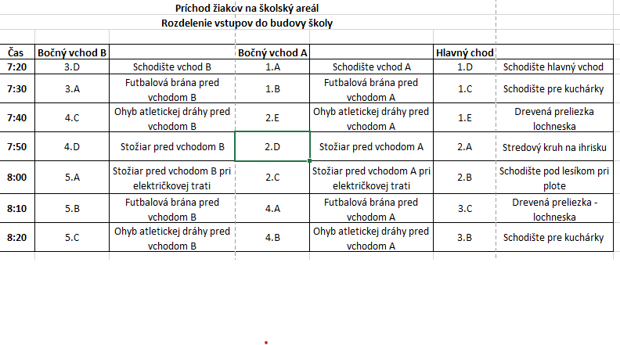

Príloha 2: Rozvrh hodín

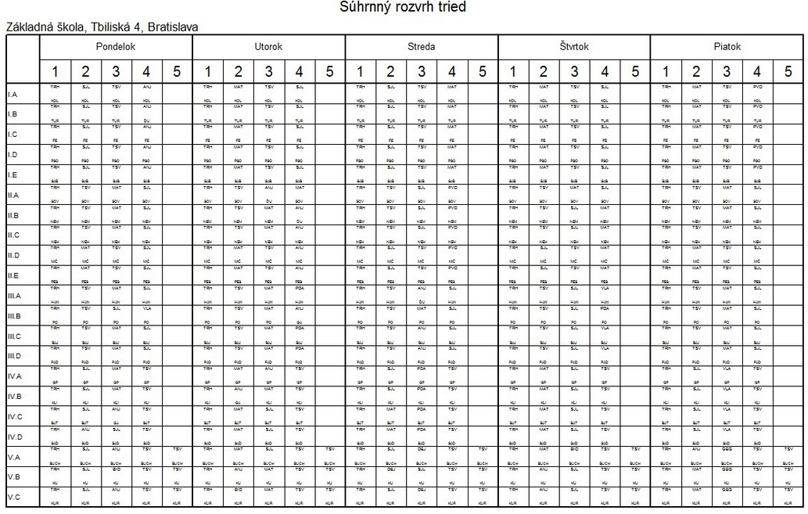

Prílohe 3: Organizácia vydávania obedov v školskej jedálni

ROZPIS OBEDOV - JÚN
ČAS | TRIEDA | NA OBED IDE
11:00 | 1.D | M. Psotová
11:05 | 1.C | L. Ferenčíková
11:10 | 1.B | L. Turzáková
11:25 | 1.E | K. Szabová
11:30 | 1.A | L. Kolmanová
11:35 | 2.A | A. Sovová
11:50 | 4.A | M. Gašparová
11:55 | 4.D | P. Sadáková
12:00 | 3.A | A. Ševčíková
12:15 | 5.A | D. Buchelová
12:20 | 5.C | D. Kuricová
12:25 | 5.B | D. Kučerová
12:40 | 2.B | E. Kúdelová
12:45 | 2.E | I. Chylák
12:50 | 3.D | G. Juhásová
13:05 | 4.B | S. Zatkalíková
13:10 | 3.B | N. Pavlisková
13:15 | 3.C | M. Koštialová
13:30 | 4.C | D. Ivanko
13:35 | 2.C | V. Štorová
13:40 | 2.D | L. Ftáčková

Príloha 4: Organizácia využívania školského areálu

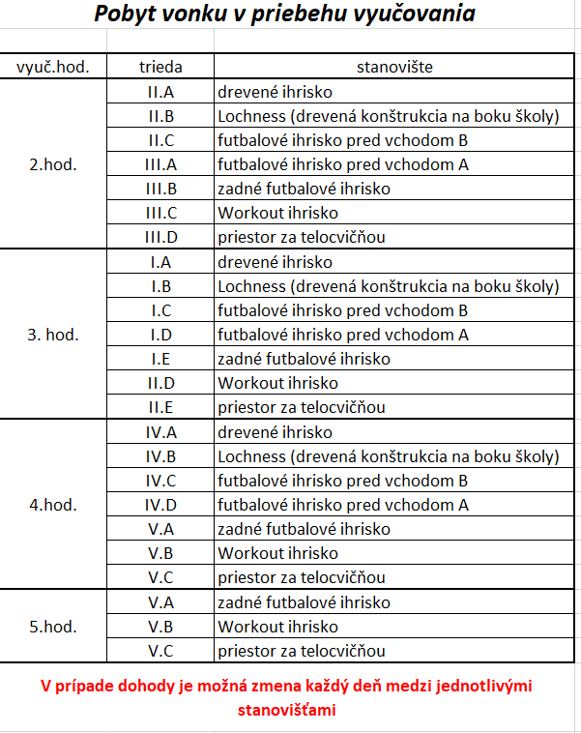

ŠKOLSKÝ DVOR v čase od 12:00 do 14:00
 | Pondelok | Utorok | Streda | Štvrtok | Piatok
1.A | Lesík | Lochnesska | Ping - Pong | Drevené ihrisko | Veľké ihrisko  (stromy pri plote) - vpravo
1.B | Lochnesska | Ping - Pong | Drevené ihrisko | Veľké ihrisko  (stromy pri plote) - vpravo | Veľké ihrisko  (stromy pri plote) - vľavo
1.C | Ping - Pong | Drevené ihrisko | Veľké ihrisko  (stromy pri plote) - vpravo | Veľké ihrisko  (stromy pri plote) - vľavo | Lesík
1.D | Drevené ihrisko | Veľké ihrisko  (stromy pri plote) - vpravo | Veľké ihrisko  (stromy pri plote) - vľavo | Lesík | Lochnesska
1.E | Veľké ihrisko  (stromy pri plote) - vpravo | Veľké ihrisko  (stromy pri plote) - vľavo | Lesík | Lochnesska | Ping - Pong
3.A | Veľké ihrisko  (stromy pri plote) - vľavo | Lesík | Lochnesska | Ping - Pong | Drevené ihrisko

ŠKOLSKÝ DVOR v čase od 14:00 do 16:00

2.B | Lesík
2.C | Umelka
2.D | Lochnesska
2.E | Drevené ihrisko
3.B | Zadná časť
3.C | Stromy pri plote - vpravo
3.D | Stromy pri plote - vľavo
4.B | Veľké ihrisko  - vpravo
4.C | Veľké ihrisko  - vľavo

Od 16:00 do 16:30 sú všetky oddelenia ŠKD na školskom dvore.

Príloha 5: Organizácia odchodov zo školského klubu detí

ODCHOD DETÍ Z ŠKD
- odchod detí z ŠKD je možný hneď po obedovaní v určených časoch, potom až po 15:00
- od 14:00 do 15:00 bude brána pri vstupe do areálu školy zamknutá
- od 15:00 do 16:00 si rodičia môžu vyzdvihnúť detí prvého ročníka a 3.A podľa rozpisu, od 16:00 do 16:30 budú deti prvého ročníka a 3.A na školskom dvore, rodičia si ich môžu vyzdvihnúť tam
1.A | 15:00 – 15:10
1.B | 15:10 – 15:20
1.C | 15:20 – 15:30
1.D | 15:30 – 15:40
1.E | 15:40 – 15:50
3.A | 15:50 – 16:00
- 15:00 do 16:30 si rodičia môžu vyzdvihnúť deti druhého a tretieho ročníka na školskom dvore na určenom mieste podľa rozpisu (tento rozpis sa bude meniť každý týždeň):
2.B | Lesík | 3.C | Stromy pri plote - vpravo
2.C | Umelka | 3.D | Stromy pri plote - vľavo
2.D | Lochnesska | 4.B | Veľké ihrisko - vpravo
2.E | Drevené ihrisko | 4.C | Veľké ihrisko - vľavo
3.B | Zadná časť | 3.C | Stromy pri plote - vpravo

- v prípade nepriaznivého počasia budú všetky deti vo svojich triedach, rodičia si ich môžu vyzdvihnúť podľa rozpisu:
1.C | 15:00 – 15:15 | Hlavný vchod
1.D | 15:15 – 15:30 | Hlavný vchod
1.E | 15:30 – 15:45 | Hlavný vchod
2.B | 15:45 – 16:00 | Hlavný vchod
3.C | 16:00 – 16:15 | Hlavný vchod
1.A | 15:00 – 15:15 | Bočný vchod A
2.E | 15:15 – 15:30 | Bočný vchod A
2.C | 15:30 – 15:45 | Bočný vchod A
2.D, | 15:45 – 16:00 | Bočný vchod A
3.B | 16:00 – 16:15 | Bočný vchod A
1.B | 15:00 – 15:15 | Bočný vchod B
3.A | 15:15 – 15:30 | Bočný vchod B
3.D | 15:30 – 15:45 | Bočný vchod B
4.B | 15:45 – 16:00 | Bočný vchod B
4.C | 16:00 – 16:15 | Bočný vchod B

- rodič si pri hlavnom vchode čipne dieťa v určenom čase a pôjde dieťa počkať k určenému vchodu
- od 16:15 do 16:30 môže prísť rodič v akomkoľvek čase, čipne si dieťa pri hlavnom vchode a počká tam

Príloha 6: Zdravotný dotazník pre zamestnancov pred návratom do zamestnania
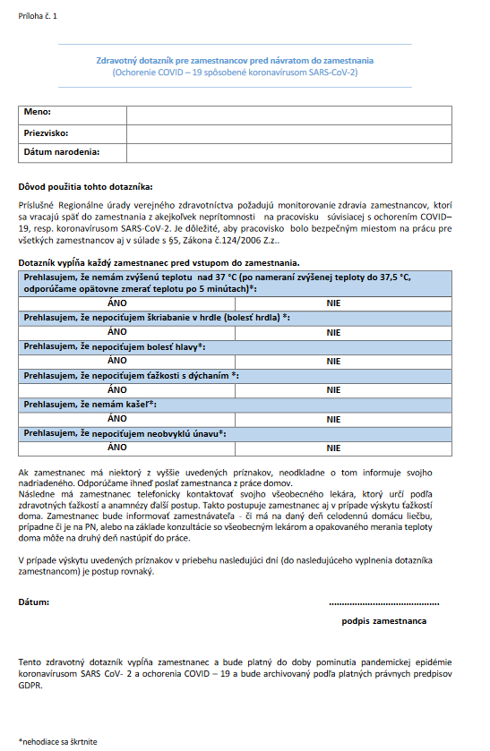

Príloha 7: Vyhlásenie zákonného zástupcu o zdravotnom stave

Vyhlásenie

Vyhlasujem, že dieťa ............................................., bytom v ..................................................................................., neprejavuje príznaky akútneho ochorenia, že regionálny úrad verejného zdravotníctva ani lekár všeobecnej zdravotnej starostlivosti pre deti a dorast menovanému dieťaťu nenariadil karanténne opatrenie (karanténu, zvýšený zdravotný dozor alebo lekársky dohľad).
Nie je mi známe, že by dieťa alebo osoby, ktoré s ním žijú spoločne v domácnosti, prišli v priebehu ostatného mesiaca do styku s osobami, ktoré ochoreli na COVID-19.
Som si vedomý(á) právnych následkov v prípade nepravdivého vyhlásenia, najmä som si vedomý(á), že by som sa dopustil(a) priestupku podľa § 56 zákona č. 355/2007 Z. z. o ochrane, podpore a rozvoji verejného zdravia a o zmene a doplnení niektorých zákonov.
V ................................. dňa ...................
Meno a priezvisko zák. zástupcu:
Adresa zákonného zástupcu:
Telefón zákonného zástupcu:
Podpis zákonného zástupcu:

